Wieselburg, am 31. Mai 2012

ZKW: Energieeffiziente Scheinwerfer auf der Überholspur

Künftige LED-Technologie bringt signifikante Energieersparnis – Kooperation mit AIT verkürzt Entwicklungszeiten und erhöht die Produktqualität

ZKW treibt die Entwicklung von energieeffizienten LED-Scheinwerfersystemen für Automobile intensiv voran. So soll die Anzahl der LED-Lichtquellen verringert und gleichzeitig die Lichtausbeute und Sicherheit optimiert werden. In enger Zusammenarbeit mit dem Austrian Institute of Technology (AIT) arbeitet der Lichtsysteme-Spezialist auch an Strömungssimulationen sowie der Vermeidung von Kondensation in LED-Scheinwerfern. Die Forschungskooperation hilft Entwicklungszeiten zu verkürzen, Kosten zu senken und damit innovative und energieeffiziente Lichtsysteme schneller auf den Markt zu bringen. „Vorrangiges Ziel ist es, den Energieverbrauch von Lichtsystemen bei maximaler lichttechnischer Leistung so weit wie möglich zu senken“, so Dipl. Ing. (FH) Markus Lahner , Projektleiter der Vorentwicklung bei ZKW.

ZKW prognostiziert für zukünftige Scheinwerfergenerationen eine Senkung des Energieverbrauchs der Beleuchtung um rund 65 Prozent. Damit das möglich wird, betreibt das Wieselburger Unternehmen gleich in mehreren Bereichen der Lichttechnik intensive Forschung und Entwicklung. Von besonderem Interesse ist beispielsweise das Verhältnis der erzielten Lichtausbeute zum Lichtstrom.
Herkömmliche Kraftfahrzeug-Halogenscheinwerfer erzeugen eine Gesamtlichtausbeute von 26 Lumen/Watt bei einem Lichtstrom von 1.500 Lumen und erreichen damit nur 7 Prozent des theoretischen Maximums. Mit einer D2-Xenon-Lampe ist eine Lichtausbeute von 90 Lumen/Watt bei einem Lichtstrom von 3.250 Lumen und damit eine Nutzung von immerhin 26 Prozent des Maximums möglich. LED-Systeme generieren eine Lichtausbeute von 60 Lumen/Watt bei einem Lichtstrom von 900 Lumen und 17 Prozent des Maximums. Hier sind noch große Steigerungen möglich: Künftig sollen mit LED-Technologie 100 Lumen/Watt und damit mehr als 30 Prozent des theoretischen Maximums erzielt werden.

Anzahl der Lichtquellen verringern
Erste, bereits am Markt erhältliche LED-Hauptscheinwerfer benötigen noch mehrere LED-Arrays als Lichtquelle, um einen entsprechend starken, mit einer konventionellen Standardlampe vergleichbaren Gesamtlichtstrom zu erzeugen. Die Lichtsysteme sind meist aus einer Vielzahl optischer Elemente aufgebaut, mit deren Hilfe das Gesamtlichtbild erzeugt wird. ZKW hat sich das Ziel gesetzt, einen LED-Hauptscheinwerfer zu entwickeln, der für das Abblend- und Fernlicht mit je einem LED-Array sowie einem zugehörigem optischem Element auskommt. In der darauf folgenden Entwicklungsstufe soll dann sogar nur noch eine einzige, besonders leistungsstarke LED notwendig sein, die sowohl das Abblend- als auch Fernlicht erzeugen kann.

Kondensation vermeiden
LED-Scheinwerfer besitzen aufgrund der thermischen Verluste einen Kühlkörper, der mit seiner Masse in die Gesamt-CO₂-Bilanz eines Fahrzeuges einfließt. Die Performance des Kühlsystems im Verhältnis zu ihrer Baugröße und ihrem Gewicht ist damit ebenfalls ein wichtiger Gegenstand der ZKW-Forschung.

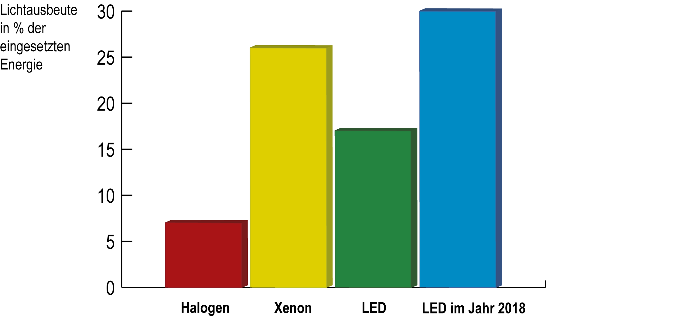
Die LED-Technologie wird zukünftig eine höhere Energieeffizienz ermöglichen

Das Bild steht auf www.press-n-relations.com zum Download bereit.

Weitere Informationen:  ZKW Group – Zizala Lichtsysteme GmbH  Waldemar Pöchhacker  Scheibbser Straße 17 – 3250 Wieselburg  Tel.: +43 7416 505 – 2550  Waldemar.poechhacker@zkw.at– www.zkw.at | Presse- und Öffentlichkeitsarbeit:  Press’n’Relations Austria GmbH  Georg Dutzi  Währinger Straße 61 – 1090 Wien  Tel.: + 43 1 907 61 48 - 10 – Fax: + 43 1 907 61 48 – 15  gd@press-n-relations.at - www.press-n-relations.com

Über ZKW
Die ZKW Group zählt weltweit zu den führenden Anbietern von Licht- und Scheinwerfersystemen für die Automobilindustrie. Der Konzern entwickelt und produziert mit modernsten Fertigungstechnologien Lichtsysteme für internationale Automobilhersteller. Die ZKW Group verfügt über fünf Standorte weltweit, darunter die österreichische Zizala Lichtsysteme GmbH in Wieselburg. Im Jahr 2011 erwirtschaftete der Konzern mit rund 3.378 Mitarbeitern einen Gesamtumsatz von 393 Millionen Euro. 99 Prozent der gesamten Produktion werden exportiert.
Gemäß der Unternehmensphilosophie „Licht schafft Sicht und Sicht bedeutet Sicherheit“ ist es Ziel des Unternehmens, hochtechnologische Produkte mit höchster Qualität zu fertigen und die Entwicklung des Scheinwerferbaus voranzutreiben. Zum Produktangebot zählen Haupt- und Nebelscheinwerfer, Blinkleuchten, Innen- und Kennzeichenleuchten für Pkw, Lkw und Motorräder. Die Produkte der ZKW Group sind bei namhaften Automobilherstellern wie AUDI, VW, BMW, Porsche, Daimler, Opel, Skoda, VOLVO Car, MAN, Scania Truck oder VOLVO Truck im Einsatz und leisten einen wesentlichen Beitrag zu mehr Sicherheit im Straßenverkehr.

